Petteri Voutilainen
014140118

Tietokantasovellus
-Korttilista
Sisällysluettelo

1.Johdanto s.3

2.Käyttötapaukset s.3

3.Tietosisältö s.4

4.Relaatiotietokantakaavio s.5

5.Järjestelmän rakenne s.5

6.Järjestelmän komponentit s.5

7.Käyttöliittymä s.7

8.Asennustiedot s.8

9.Käyttöohje s.8

10.Liitteet

1.Johdanto
Työn aiheena on web-sovellus keräilykorttien tilastoimista varten. Järjestelmän ylläpitäjä pitää huolen että korttilistat ovat ajan tasalla. Tavalliset käyttäjät voivat kirjautua sisään ja luoda oman korttitilastonsa. Tavalliset käyttäjät voivat myös selata koko korttitietokantaa. Kun käyttäjä lisää kortin jota korttitietokannassa ei aikaisemmin ole, lisätään se sinne. Ohjelma on toteutettu PHP:lla. Ohjelma käyttää PostgreSQL-tietokantaa, mutta hieman koodia muuttamalla sen voisi vaihtaa johonkin toiseen.

2.Käyttötapaukset
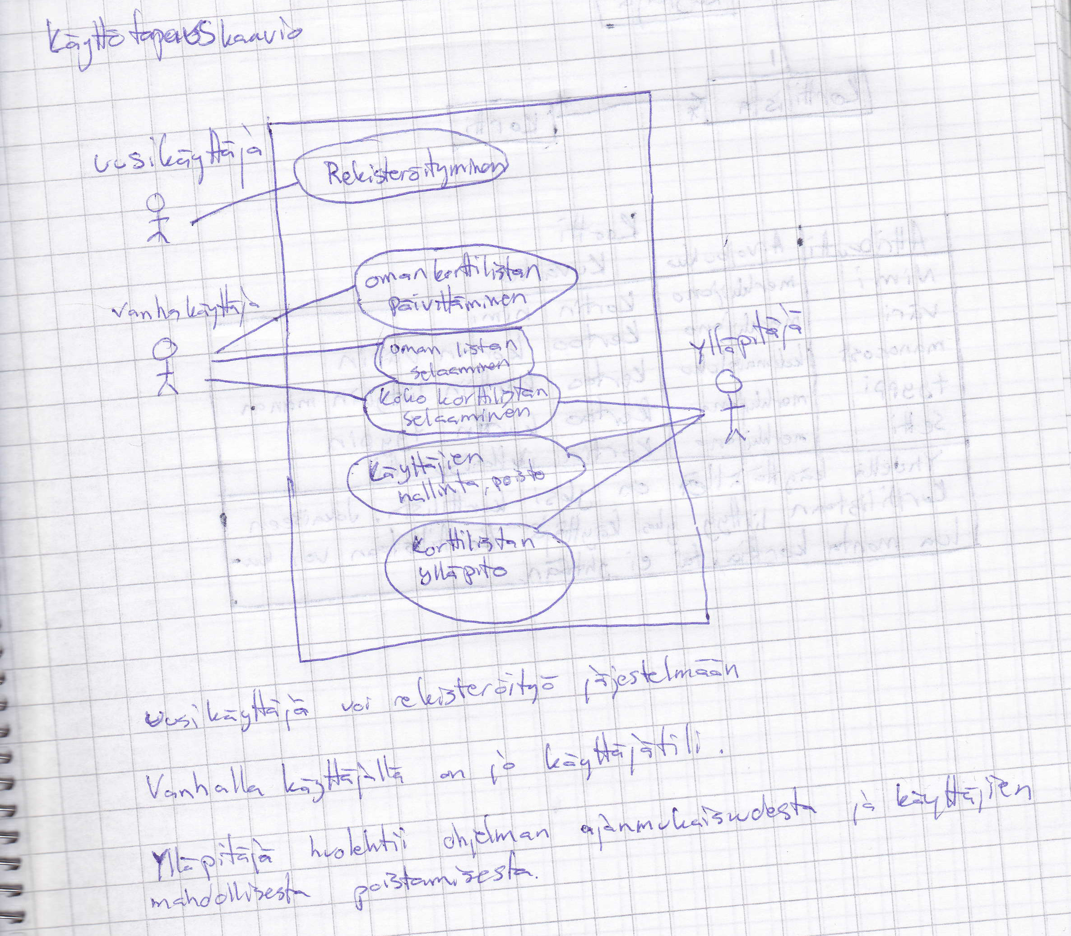
Uusi käyttäjä.

Rekisteröityminen.
Uusi käyttäjä voi rekisteröityä järjestelmään, jolloin käyttäjälle luodaan tili. Tiliin littyvät käyttäjänimi, salasana, sekä oma korttilista.

Vanha käyttäjä

Oman korttilistan päivittäminen. Vanha käyttäjä voi lisätä omistamiensa korttien listaan lisää kortteja tai poistaa niitä. Käyttäjän tulee olla kirjautunut sisään. Vanha käyttäjä voi selata koko järjestelmässä olevaa korttilistaa, tai niitä kortteja joita hän itse omistaa.

Ylläpitäjä
Ylläpitäjä voi myös selata koko korttilistaa, sekä poistaa ja lisätä korttilistaan kortteja. Ylläpitäjä voi myös poistaa käyttäjiä järjestelmästä. (Tällä hetkellä ylläpitäjä pystyy suorittamaan kyseiset toimenpiteet vain komentorivin ja tietokannan kautta.)

3.Tietosisältö

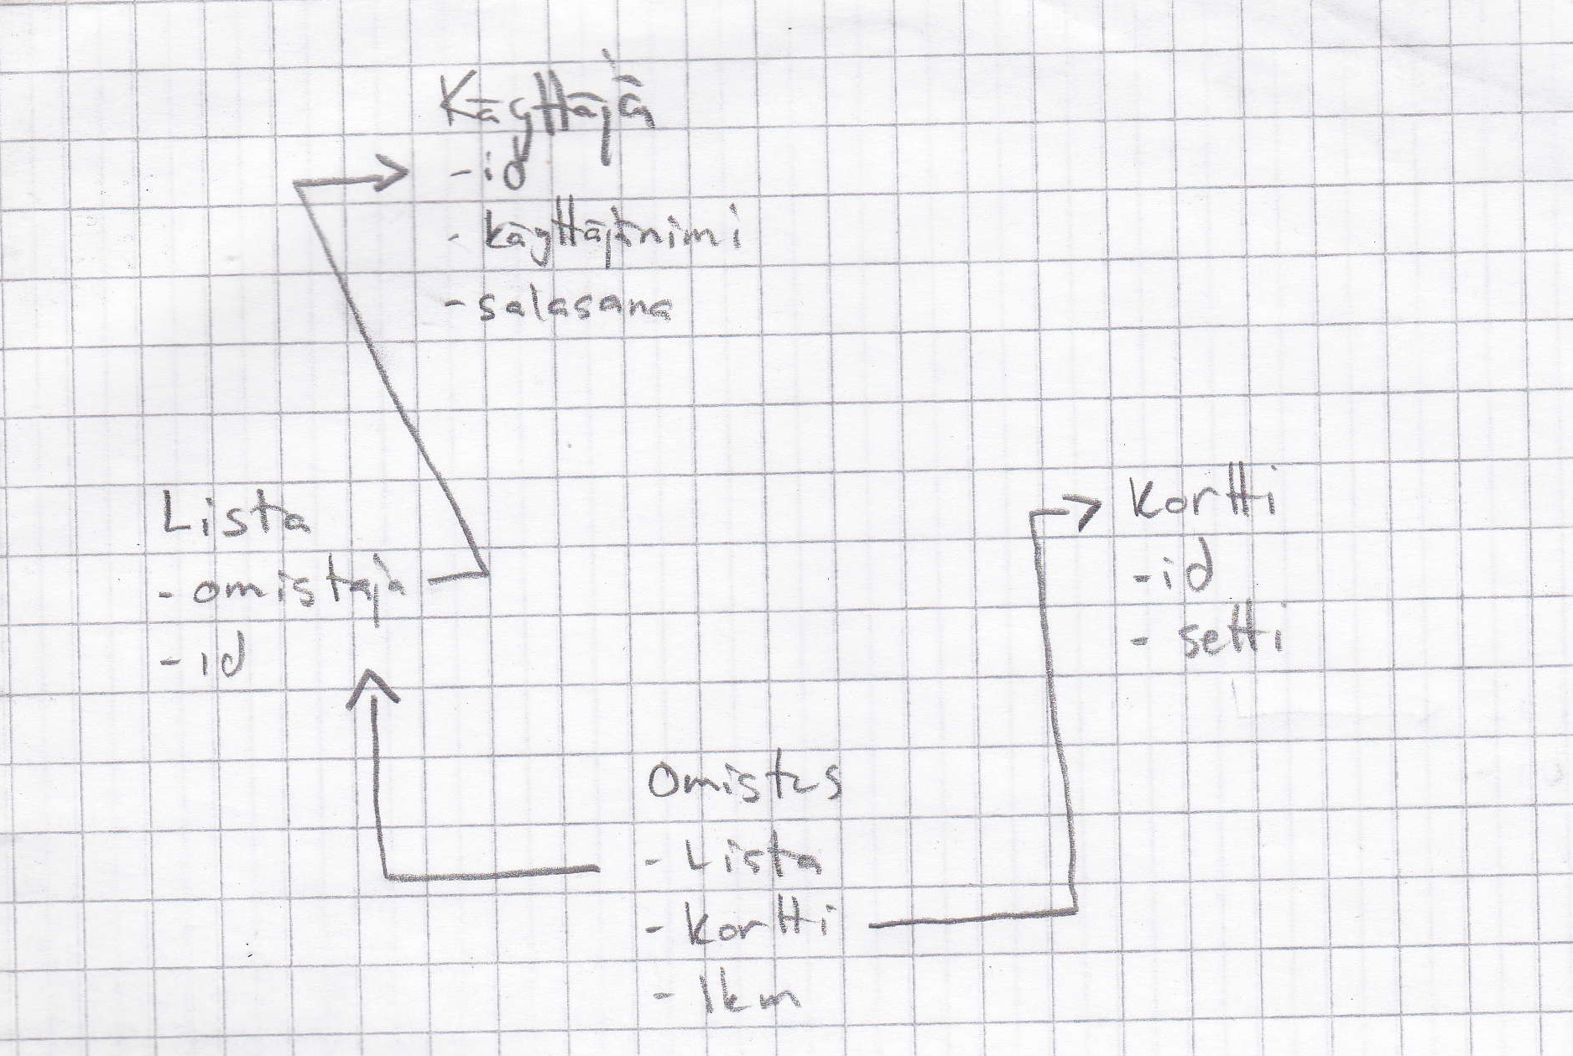

4.Relaatiotietokantakaavio

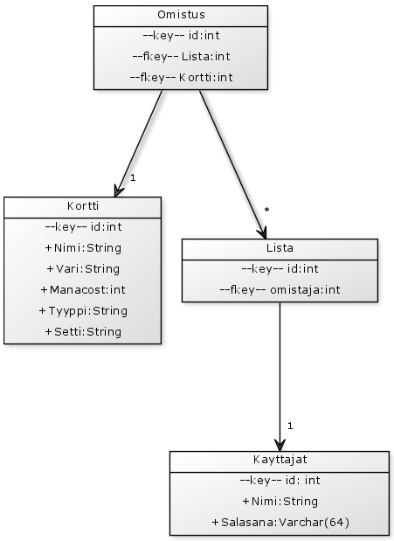

5.Järjestelmän Yleisrakenne

Järjestelmän kaikki komponentit sijaitsevat toistaiseksi kaikki yhden hakemiston alla. Järjestelmässä ei ole kovin suurta määrää komponentteja, joten ongelmaa ei juuri ole. Yhteys tietokantaan on tiedostossa yhteys.php.

Komponenttien nimet on nimetty niiden toimintaa vastaaviksi, jotta oikean komponentin löytäminen on helppoa.

6. Järjestelmän komponentit

index.php
Järjestelmän etusivu, jossa käyttäjä voi kirjautua sisään lomakkeen avulla, jolloin käyttäjä ohjataan sivulle kirjaus.php. Vaihtoehtoisesti käyttäjä voi siirtyä tekemään uutta käyttäjää, jolloin hänet ohjataan sivulle uusikayttaja.php.

kayttajanlisays.php
Otetaan yhteys tietokantaan ja lisätään tietokantaan uusi käyttäjä aikaisemman lomakkeen perusteella. Mikäli salasana tai käyttäjänimi ovat liian lyhyet, palauttaa sivu takaisin sivulle uusikayttaja.php. Jos käyttäjän lisäys onnistuu, siirrytään etusivulle jossa käyttäjä voi kirjautua sisään.

kirjaus.php
Tarkistetaan onko käyttäjänimeä ja salasanaa tietokannassa. Mikäli on, ohjataan käyttäjä sivulle korttilista.php. Mikäli ei, ohjataan käyttäjä takaisin etusivulle ja annetaan virheilmoitus.

korttienlisaaminen.php
Sivu joka pitää sisällään lomakkeen, jonka avulla voidaan lisätä kortteja tietokantaan. Kun lomake on valmis, ohjataan sivulle korttienlisays.php. Sivulta on mahdollisuus tulla takaisin sivulle korttilista.php.

korttienlisays.php
Sivu lisää kortin tietokantaan mikäli arvot oli asetettu aikaisemmin oikein. Mikäli tiedot olivat väärin, sivun tulisi ohjata takaisin sivulle korttienlisaaminen.php. (Tässä on pieni bugi, jonka takia sivu näyttää virheilmoituksen jos annetaan tyhjiä arvoja). Jos tiedot olivat oikein, lisätään kortti käyttäjän omaan listaan.

korttilista.php
Sivu, joka näytetään kun on kirjauduttu sisään. Sivu näyttää kaikki tietokannan kortit. Sivu tarjoaa myös mahdollisuuden kirjautua ulos, lisätä kortteja omaan listaan, sekä luoda oman listan, mikäli sellaista ei ole aikaisemmin luotu.

ohjaus.php
Toimii muiden sivujen tukena. Tarjoaa metodit jolla tarkastetaan onko käyttäjä kirjautunut sisään, metodin jolla käyttäjä kirjataan ulos, metodin joka ohjaa käyttäjän etusivulle mikäli ei ole kirjautunut sisään, sekä ohjausmetodin jolla sivut pystyvät siirtämään käyttäjää eri sivuille.

omatkortit.php
Sivu näyttää kaikki käyttäjän omalla listalla olevat kortit. Hakee tietokannasta tarvittavat tiedot, mutta tulostaa ainoastaan kortit.

session.php
Php-sivujen taustalla oleva session, joka muistaa käyttäjän tämän käyttökerran ajan.

uloskirjaus.php
Sivu joka kirjaa käyttäjän ulos, ja ohjaa tämän etusivulle.

uusikayttaja.php
Sisältää lomakkeen jonka avulla voidaan lisätä tietokantaan käyttäjä.

uusikorttilista.php
Lisää käyttäjälle uuden korttilistan tietokantaan.

yhteys.php
Muodostaa yhteyden tietokantaan. Muut komponentit kutsuvat yhteyttä tarpeen vaatiessa.

7.Käyttöliittymä

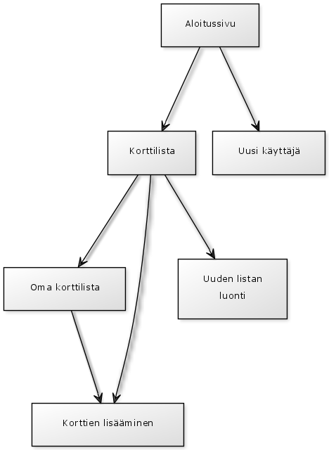

8.Asennustiedot

Sovellus on nyt asennettuna users.cs.helsinki.fi, jossa sijaitsevat myös tietokannat. Järjestelmän saisi todennäköisesti toimimaan muuallakin vaihtamalla järjestelmässä olevasta yhteys.php:sta käyttäjänimet ja salasanat vastaamaan haluttua ympäristöä. Tietokannan l uontiin tarvittavat lauseet ovat liitteenä.

9.Käyttöohje

Ohjelma löytyy osoitteesta: http://petteriv.users.cs.helsinki.fi/tietokantasovellus/index.php
Ohjelmaa voi käyttää kun sinne luo käyttäjän palvelun kautta. Erillisiä testitunnuksia tai admin-tunnuksia ei ole.

